**ĐIỆN TOÁN ĐÁM MÂY**

***Ngày nay với máy tính nối mạng, nhờ công nghệ điện toán đám mây người sử dụng có thể khai thác, sử dụng các nguồn tài nguyên vô tận của hệ thống như phần cứng, phần mềm, hạ tầng mạng cho đến các máy chủ và mạng máy chủ cỡ lớn mà không nhất thiết phải đầu tư toàn bộ. Với điện toán đám mây việc sử dụng máy tính trở nên thuận tiện, linh hoạt và kinh tế rất nhiều. Bài viết này là phần tiếp theo của loạt bài về ứng dụng mạng WiFi, LiFi trong cách mạng công nghiệp 4.0.***

***Lê Văn Doanh - Nguyễn Triệu Sơn - Đỗ Đức Anh***

***Bộ môn Điện Tử & Chiếu sáng thông minh - Trung tâm R&D Chiếu sáng,***

***CTCP Bóng đèn - Phích nước Rạng Đông***

1. **SƠ LƯỢC VỀ LỊCH SỬ PHÁT TRIỂN CỦA ĐIỆN TOÁN ĐÁM MÂY**

Ngày nay công nghệ thông tin phát triển như vũ bão, với nguồn tài nguyên phần cứng và phần mềm, hạ tầng mạng mạnh xuất hiện và đổi mới liên tục, máy tính nối mạng trở nên phổ biến thì người sử dụng máy tính thường phải trả lời câu hỏi: Có nhất thiết phải tự đầu tư tài nguyên máy tính từ A đến Z cho công việc của mình không ? Có thể khai thác, sử dụng, chia sẻ nguồn tài nguyên khổng lồ của hệ thống máy tính toàn cầu cho hoạt động của mình được không ?

Điện toán đám mây ra đời đã tạo ra một cuộc cách mạng trong công nghệ thông tin làm thay đổi cơ bản cách thức chúng ta sử dụng các nguồn tài nguyên máy tính, cơ cấu vận hành cũng như việc lưu trữ, phân phối và xử lý thông tin. Thuật ngữ "cloud-đám mây" ở đây là lối nói ẩn dụ chỉ mạng Internet và như một liên tưởng về độ phức tạp của các cơ sở hạ tầng của nó.

Đa số chúng ta đều đã và đang sử dụng một hoặc nhiều dịch vụ ứng dụng công nghệ điện toán đám mây trong đời sống hàng ngày cũng như trong quản lý. Trước đây nếu muốn làm bất cứ công việc gì liên quan đến máy tính ta phải đầu tư toàn bộ và tự thực hiện mọi việc. Ví dụ nếu muốn sao lưu dữ liệu, ta phải có ổ cứng. Nếu muốn truy cập dữ liệu thường xuyên thì ngoài ổ cứng còn phải có phần mềm tương ứng và kết nối máy tính vào mạng. Nếu muốn làm một website, ta phải có máy chủ với cấu hình đủ mạnh. Với việc ra đời mạng Internet công việc trên trở nên dễ dàng hơn nhiều.

Thuật ngữ Điện toán đám mây (Cloud computing) xuất hiện bắt nguồn từ ứng dụng điện toán lưới (Grid computing) trong thập niên 1980.

**Grid computing**: là một hệ thống phân tán, bố trí song song, cho phép linh hoạt chia sẻ, lựa chọn và tập hợp các nguồn tài nguyên máy tính độc lập và rải rác về địa lý, tùy theo khả năng sẵn có, hoạt động, chi phí và yêu cầu về chất lượng dịch vụ của người sử dụng (hình 1), Trong sơ đồ hình 1 các người sử dụng có thể thông qua nhà quản trị lưới với cơ chế tổ chức nhất định để chia sẻ phần cứng, phần mềm, dữ liệu cho ứng dụng cụ thể của mình.

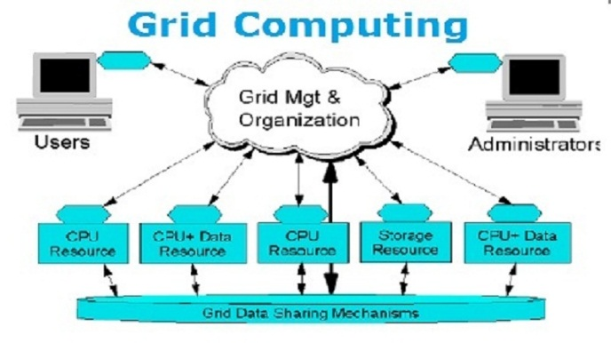

**Hình 1 Điện toán lưới**

Giai đoạn sơ khai của hạ tầng mạng là **Điện toán theo nhu cầu của người sử dụng – Utility computing**. Người sử dụng được kết nối với mạng thông qua tài nguyên máy tính mạnh dùng chung với vai trò một dịch vụ riêng biệt và cụ thể (hình 2)

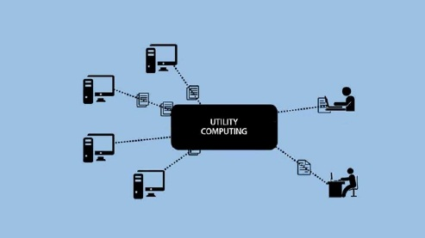

**Hình 2 Điện toán theo yêu cầu của người sử dụng**

Thay vì cài đặt một bộ phần mềm cho từng máy tính, ta chỉ cần cài đặt một ứng dụng chương trình cho máy tính đó. Ứng dụng chương trình này sẽ cho phép đăng nhập vào hệ thống trên nền tảng Web, trong đó có chứa tất cả các chương trình cần cho công việc. Máy chủ vận hành hệ thống từ xa thuộc sở hữu của một công ty khác, có thể giúp người dùng chạy tất cả mọi thứ từ e-mail để xử lý văn bản cho đến các chương trình phân tích dữ liệu phức tạp.  
Trong hệ thống điện toán đám mây, khối lượng công việc được thay đổi đáng kể. Máy tính tại doanh nghiệp không phải làm tất cả những công việc như chạy các ứng dụng, chương trình nặng. Thay vào đó, mạng máy tính tạo nên các đám mây sẽ đảm nhận công việc xử lý chúng, giúp tiết kiệm được chi phí cho phần cứng và phần mềm. Điều duy nhất mà máy tính của người sử dụng cần là giao diện có thể sử dụng hệ thống điện toán đám mây, đó có thể đơn giản là một trình duyệt Web và mạng lưới đám mây sẽ đảm nhận phần còn lại (hình 3).

Hầu hết chúng ta đều đã đang sử dụng điện toán đám mây nhưng không phải ai cũng hiểu về nó. Các dịch vụ e-mail trên nền Web như Hotmail, Yahoo Mail hoặc Gmail chính là những ứng dụng phổ biến nhất của công nghệ điện toán đám mây. Thay vì chạy một chương trình e-mail trên máy tính ta đăng nhập vào một tài khoản e-mail thông qua Internet từ xa. Các phần mềm và lưu trữ cho tài khoản không tồn tại trên máy tính mà trên máy tính đám mây của dịch vụ.

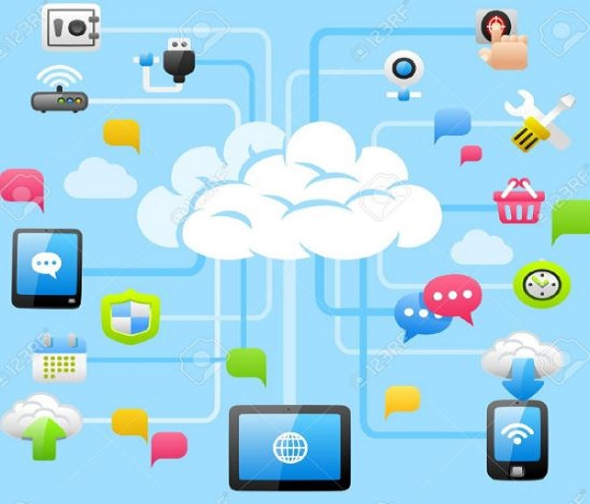

**Hình 3. Điện toán đám mây**

**CÁC HÌNH THỨC DỊCH VỤ ĐIỆN TOÁN ĐÁM MÂY**

Theo dịch vụ điện toán đám mây có thể phân chia các dịch vụ làm làm 3 loại:

1. **Cung cấp dịch vụ hạ tầng (*Infrastructure as a Service - IaaS)***

Là mức cơ bản nhất của điện toán đám mây, các dịch vụ IaaS sẽ bán phần cứng, mạng, cũng như nơi lưu trữ dữ liệu. Ta có thể thuê dịch vụ hạ tầng với CPU, RAM, ổ cứng (SSD hoặc HDD) tùy theo nhu cầu. Khi đó ta có một server, mà không cần biết server đặt ở đâu cũng như mạng của dịch vụ viễn thông nào.

Amazon Web Services hay DigitalOcean là những dịch vụ tiêu biểu cho kiểu IaaS. Ta sẽ lên đó chọn máy chủ, sau đó cần chọn và cài hệ điều hành và các phần mềm khác cần thiết cho ứng dụng của mình. Nếu muốn sử dụng máy chủ đó cho trang Web thì phải cài các phần mềm liên quan đến Web server, muốn sử dụng máy chủ đó làm cơ sở dữ liệu thì cài đặt cơ sở dữ liệu. Như vậy, IaaS không được thiết kế cho người dùng cuối, mà chủ yếu cho những người muốn có một nơi để triển khai phần mềm của mình.

1. **Cung cấp dịch vụ nền tảng (*Platform as a Service- PaaS):***

PaaS giúp ta bỏ qua những sự phức tạp khi phải tự mình quản lý cơ sở hạ tầng. Nếu thuê một dịch vụ PaaS, ta chỉ cần tập trung vào việc triển khai các phần mềm của mình lên đó và bắt đầu chạy. Nhờ có PaaS không phải lo nâng cấp Windows cho máy chủ, không phải quản lý RAM, CPU, không phải lên kế hoạch về nguồn lực... từ máy chủ, phần mềm, cơ sở dữ liệu cho đến các cổng kết nối. Ta chỉ cần đưa các file *.html của mình lên đó và chạy. Ở mô hình PaaS sự kiểm soát với máy chủ bị giới hạn rất nhiều vì khi đó một máy chủ thường sẽ được chia sẻ giữa nhiều người dùng để tiết kiệm chi phí.

1. **Cung cấp dịch vụ phần mềm *(Software as a Service - SaaS):***

Đây là phần cao nhất trong sơ đồ phân loại dịch vụ đám mây. Nó là một sản phẩm hoàn thiện được vận hành và quản lý bởi một nhà cung cấp. Trong đa số trường hợp ta dùng SaaS để nói về những phần mềm, ứng dụng có thể được dùng ngay. Ví dụ dịch vụ email nền Web, như Gmail, Outlook hay Yahoo Mail. Đây là sản phẩm hoàn chỉnh, có thể gửi nhận mail mà không phải thiết lập máy chủ quản lý mail, không phải thiết lập kết nối Internet cho máy chủ đó, cũng không cần tổ chức quản lý người dùng. Tương tự, OneDrive, Dropbox cũng là SaaS. Phần mềm cung cấp mọi tính năng, ta không phải đi mua ổ cứng rồi thiết lập từ hệ điều hành cho đến kết nối mạng. Google Docs hoặc Microsoft Online cũng là SaaS, có thể vào gõ văn bản hay tạo các bài thuyết trình mà không cần cài đặt phần mềm nào khác, không cần quan tâm bản quyền. Evernote, OneNote, Wunderlist, Google Keep cũng là dịch vụ đám mây dạng SaaS. SAP có cung cấp giải pháp quản lý doanh nghiệp online, một vài công ty thì cung cấp giải pháp kế toán và quản lý sản xuất ngay từ trình duyệt, cũng đều là SaaS.

Trong cả 3 loại hình dịch vụ điện toán đám mây thì SaaS là loại hình dịch vụ rất dễ tiếp cận vì người dùng không cần hiểu nhiều về kĩ thuật máy tính. SaaS cũng có những phần miễn phí để thu hút khách hàng. Tuy nhiên, người dùng SaaS sẽ không kiểm soát hạ tầng bên dưới (hình 4).

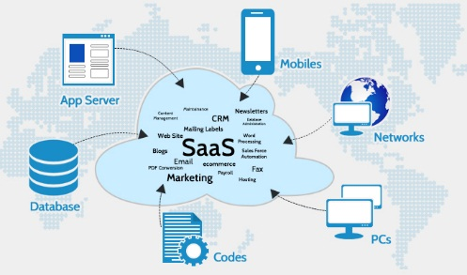

**Hình 4. Cung cấp dịch vụ phần mềm - SaaS**

**CÁC LOẠI MÔ HÌNH ĐIỆN TOÁN ĐÁM MÂY**

Theo tính chất chia sẻ thông tin có thể phân loại mô hình điện toán đám mây làm 4 loại (hình 5):

* **Loại công cộng (Public Cloud):** Là loại các ứng dụng, lưu trữ và các tài nguyên khác của đám mây công cộng được dành chung cho mọi người do một nhà cung cấp dịch vụ có sẵn.
* **Loại sử dụng riêng (Private Cloud)** Là cơ sở hạ tầng điện toán đám mây chỉ hoạt động cho một tổ chức duy nhất.
* **Loại lai (Hybrid Cloud**) khi một thành phần của hai hoặc nhiều đám mây (riêng, cộng đồng hoặc công cộng) vẫn giữ nguyên các thực thể duy nhất nhưng liên kết chúng với nhau, cung cấp các lợi ích cho nhiều mô hình triển khai
* **Loại cộng đồng (Community Cloud**) chia sẻ cơ sở hạ tầng giữa các tổ chức từ một cộng đồng cụ thể với các mối quan tâm chung (an ninh, pháp lý…)

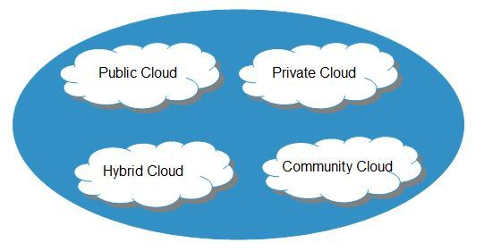

**Hình 5. Mô hình điện toán đám mây**

**VÍ DỤ MÔ HÌNH TRIỂN KHAI BÀI TOÁN THEO ĐIỆN TOÁN ĐÁM MÂY**

Trên hình 6 là một ví dụ triển khai bài toán công nghệ thông tin theo mô hình điện toán đám mây. Cột bên phải là triển khai theo mô hình truyền thống (Traditional IT). Để triển khai một ứng dụng công nghệ thông tin theo mô hình truyền thống hệ thống thông tin cần phải thực hiện đầy đủ 9 lớp: Ứng dụng (Applications), Dữ liệu (Data), Chạy (Runtime), Trung gian (Middleware), Hệ điều hành (Operating System), Hiển thị ảo (Virtualization), Servers, Lưu trữ (Storage).

Theo mô hình dịch vụ hạ tầng (Infrastructure as a Service- InaaS) chỉ cần thực hiện 4 lớp trên còn 5 lớp dưới do dịch vụ cung cấp.

Theo mô hình dịch vụ nền tảng (Platform as a Service - PaaS) chỉ cần thực hiện 2 lớp trên còn 7 lớp dưới do dịch vụ cung cấp.

Theo mô hình dịch vụ phần mềm (Software as a Service- SaaS) toàn bộ 9 lớp của nhiệm vụ công nghệ thông tin truyền thống đều do dịch vụ cung cấp. Người sử dụng đầu cuối chỉ nhìn thấy kết quả của bài toán sau khi các dịch vụ được hoàn thành. Nhà cung cấp SaaS không kinh doanh trực tiếp với người sử dụng đầu cuối.

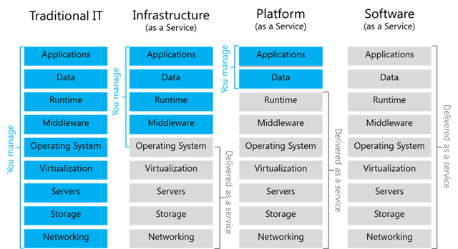

|  |  |  |
| --- | --- | --- |
|  |  |  |

**Hình 6. Ví dụ triển khai dịch vụ điện toán đám mây**

**LỢI ÍCH CỦA ĐIỆN TOÁN ĐÁM MÂY**

# Tiết kiệm chi phí. Do giảm thiểu chi phí đầu tư hạ tầng, chi phí mua phần cứng, phần mềm , chi phí lắp đặt, tìm chỗ đặt server và vận hành thường ngày, chi phí bảo dưỡng.

# Thuận tiện sử dụng. Ta có thể nhanh chóng sử dụng mà không tốn công cài đặt phức tạp. Có thể nhanh chóng truy cập chúng mọi lúc mọi nơi, gần như không bị phụ thuộc vào phần mềm hay phần cứng.

# An toàn và tính liên tục sử dụng. Vì dữ liệu nằm trên Dropbox, OneDrive sẽ có tính an toàn cao hơn, nếu ổ cứng trên đó hỏng thì dữ liệu back up vẫn sẽ được duy trì liên tục có thể tiếp tục sử dụng bình thường.

# Tăng cường tính bảo mật của dữ liệu. Nếu lưu dữ liệu lên mây thì dữ liệu vẫn nằm an toàn trong tài khoản online, và nếu không có mật khẩu của bạn thì chẳng ai có thể vào đó được.

# MỘT SỐ HẠN CHẾ CỦA ĐIỆN TOÁN ĐÁM MÂY:

# Vì mọi thứ liên quan đến đám mây hầu như đều cần kết nối Internet nên nếu kết nối chập chờn hay chậm chạp thì việc sử dụng các dịch vụ sẽ rất khó khăn. Chính vì vậy mà nhiều dịch vụ đám mây có cung cấp lựa chọn lưu một phần hoặc tất cả dữ liệu trên máy tính, thường gọi là lưu offline. Dropbox, OneDrive, Google Drive cũng có, nó cho phép đồng bộ file xuống và chứa trên máy tính của bạn thường xuyên và bạn vẫn có thể làm việc, mở hay truy cập chúng kể cả khi không có Internet.

* Khó quản lý và bảo mật do các hệ thống này thường tập trung vào ưu điểm chia sẻ, lưu chung tài nguyên. Từ đó, để thực hiện quản lý, bảo mật, phòng chống hacker khá khó khăn.
* Xử lý các loại dữ liệu lưu trữ trên hệ thống điện toán đám mây quá lâu là một trong những bài toán khó ví dụ như ở Google Driver. Một số tài khoản người dùng lưu trữ lên đó rất nhiều file. Tuy nhiên các file này không được truy xuất hay chỉnh sửa và sử dụng trong nhiều năm liền. Tổng hợp quá nhiều loại dữ liệu như vậy, khoảng không gian lưu trữ bị lãng phí khá nhiều. Từ đó nhiều doanh nghiệp cung cấp dịch vụ lưu trữ cũng thường hay cảnh bảo với khách hàng về các loại dữ liệu quá niên hạn sẽ bị họ xóa bỏ trong tương lai để tránh lãng phí tài nguyên lưu trữ.

# 

**MỘT SỐ ỨNG DỤNG CỦA ĐIỆN TOÁN ĐÁM MÂY**

* **Cơ sở dữ liệu đám mây**: Doanh nghiệp cần sử dụng những cơ sở dữ liệu rất lớn nhưng ngân sách lại eo hẹp hoặc công ty bạn không đủ chuyên môn để thực hiện điều đó, điều này có thể khai thác trong Big data của đám mây.
* **Thử nghiệm và phát triển**: Kiểm tra và thử nghiệm là những bước quan trọng để đảm bảo ứng dụng của bạn có thể chạy tốt, không có lỗi và có thể đưa vào sử dụng.
* **Lưu trữ cho trang Web**: Lưu trữ website của bạn trên đám mây là cần thiết nếu hệ thống hiện tại không thể đáp ứng với sự tăng trưởng liên tục của doanh nghiệp. Từ đó điện toán đám mây giúp cung cấp cho công ty khả năng mở rộng
* **Phân tích dữ liệu lớn (Big Data**): Việc đưa dữ liệu của bạn lưu trữ trên đám mây có thể không thu gọn kích thước dữ liệu nhưng chắc chắn nó sẽ giúp việc quản lý dữ liệu trở nên dễ dàng, dễ tiếp cận hơn và khi kết hợp với quá trình phân tích, doanh nghiệp có thể rút ra những thông tin giá trị để khai thác và sử dụng.
* **Lưu trữ và chia sẻ dữ liệu**: Đây là một trong những hình thức cơ bản nhất của điện toán đám mây. Các dữ liệu được lưu trữ trong đám mây khiến việc chia sẻ, truy xuất và lưu trữ trở nên cực kỳ dễ dàng. Google Drive, Dropbox, Shutterstock là những ví dụ phổ biến của dịch vụ này.
* **Sao lưu và khôi phục dữ liệu**: Dữ liệu nên được sao lưu thường xuyên.
* **Ứng dụng trong quản lý doanh nghiệp:** Nhiều phần mềm và cơ sở dữ liệu mới miễn phí sẵn sàng trên mạng cho các ứng dụng quản lý và kinh doanh của bạn.

**KẾT LUẬN**

Điện đám mây là xu thế công nghệ thời đại, là nền tảng của cuộc cách mạng công nghiệp lần thứ 4. Đây là cuộc cách mạng công nghiệp đang diễn ra hết sức sôi động trên toàn thế giới, dần chuyển hóa toàn bộ thế giới thực thành thế giới số thông qua các công nghệ: Internet vạn vật, trí tuệ nhân tạo, thực tế ảo, điện toán đám mây, Big Data… Điện toán đám mây đóng vai trò nền tảng kiến tạo, có tác động lớn đến nhịp độ và lợi thế cạnh tranh của mọi doanh nghiệp và tổ chức.

Để thúc đẩy hoạt động chuyển đổi các dịch vụ sang số hóa với điện toán đám mây cần phải chú trọng phát triển cơ sở hạ tầng công nghệ thông tin với mạng WiFi 5G, LiFi, có chính sách ưu tiên cho điện toán đám mây nhằm kích hoạt quá trình chuyển đổi số thông qua ứng dụng dữ liệu lớn và IoT. Các doanh nghiệp, tổ chức Việt Nam cần có chiến lược đào tạo, nghiên cứu, đầu tư, đi đầu trong ứng dụng điện toán đám mây để nâng cao hiệu quả sản xuất, kinh doanh góp phần phát triển kinh tế đất nước, sớm đưa Việt Nam vào hàng ngũ các nước công nghiệp phát triển.